1. Cygwin安装

官网直接下载。

1. SDL2的安装

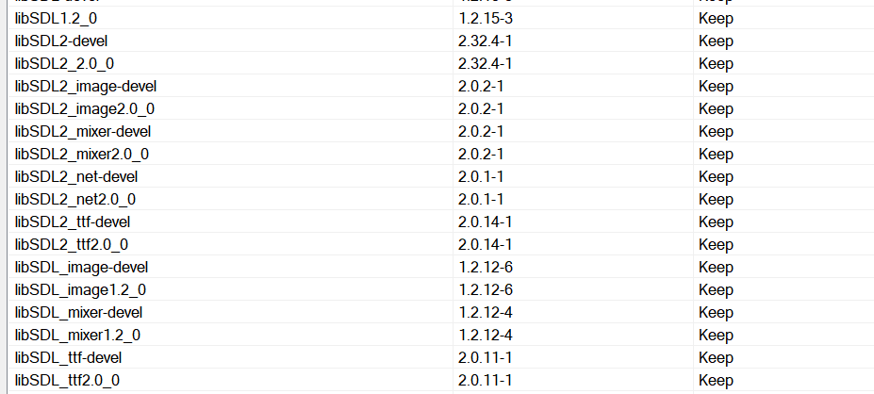

1. Boost安装
   1. 下载boost到本地，编译使用gcc

.\bootstrap.bat gcc

* 1. 产生b2.exe，执行

.\b2.exe

* 1. 编译结束后会产生lib库，stage会将boost库二进制文件放在boost的stage\lib\目录下，放到cygwin文件夹下：

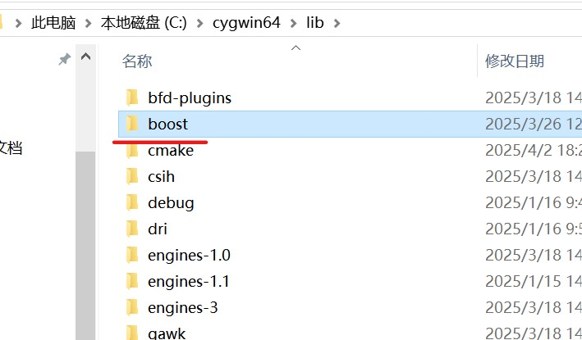

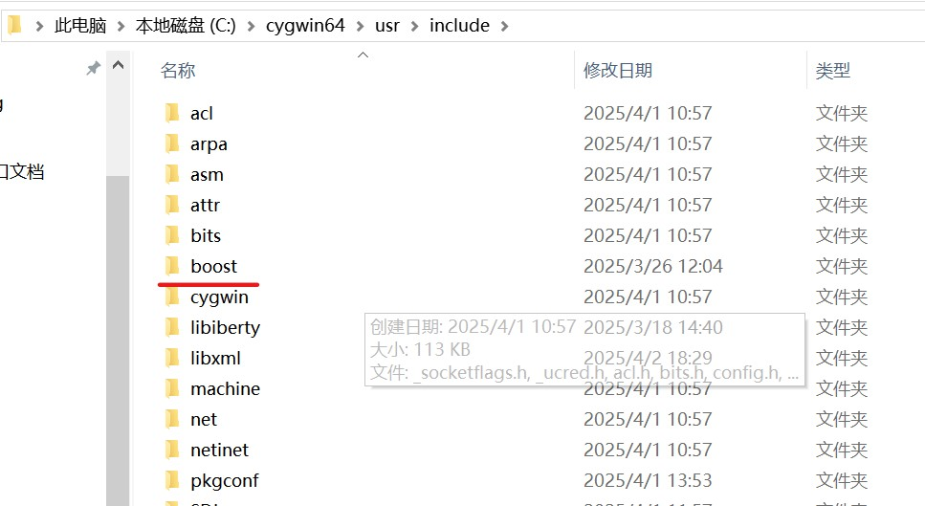

编译boost参考：[windows安装编译boost库并使用cmake构建项目 - 知乎](https://zhuanlan.zhihu.com/p/9915168366)

1. Sdl2的cmake txt参考

